**普通物理学实验Ⅱ**

**电子实验报告**

**实验名称： 液体粘滞系数的测定 。**

**指导教师： 张建华 。**

**班级： 。**

**姓名： 。**

**学号： 。**

**实验日期: 年 月 日 星期 上/下午**

浙江大学物理实验教学中心

1. **实验综述**

【实验背景】

在流动的液体中，流速不等的流体形成不同的流层，各流层之间因速度不等而存在内摩擦力，称为粘滞阻力，它会阻碍流层的相对运动。

根据流体力学知识可知，粘滞阻力的大小与流层间的接触面积Ａ及垂直于速度方向的速度梯度成正比，即

 (1)

粘滞系数的大小与液体的性质及温度有关。温度升高，液体的粘滞系数减小，气体则相反。

粘滞系数的测定在航空、造船、桥梁、化学、医学、水利工程中都有重大的实际意义。

【实验原理】

本次实验中采用落球法粘滞系数测量。

当小球在液体中下落时，水平方向上所受合力为0，竖直方向上受到3个力：①重力FG；②浮力FP；③粘滞阻力Ff。其中：

 (2)

 (3)

 （斯托克斯公式） (4)

式中m为小球质量，g为重力加速度，d为小球直径，ρ为小球密度，ρ0为液体密度，η为液体粘滞系数。

一开始小球在重力作用下做加速运动，下落速度不断增大，粘滞阻力也随速度不断增大。若从某一时刻起，小球能进入匀速运动，则这时小球的速度最大，称为[极限速度]或[收尾速度]，记作v0。此时小球在竖直方向上受力平衡，则有：

 (5)

整理(5)式可得液体粘滞系数的计算公式：

 (6)

(4)式为斯托克斯公式，是Navier-Stockes方程在，且液体的流动状态为球绕流状态时解出的粘滞阻力和速度的关系式。解方程时的边界条件要求装液体的容器无限大，即容器壁在无限远处，对小球速度无影响。但在实际测量中，用量筒盛装液体，量筒壁会影响小球的速度，所以必须对测得的收尾速度v0进行修正。密立根通过实验得到的[修正因子]为：

 (7)

式中D为量筒内径，h为液体深度。

实验中会选取尺寸较小的小球以满足，即，故一般只取

 (8)

而在小球匀速运动时，测出其经过的一段距离L和经过这段距离所用的时间t，则有：

 (9)

结合(8)(9)式可得，对收尾速度修正后，(6)式变为：

 (10)

其中液体的粘滞系数η是温度T的函数，单位为（Pa·s），测出(10)式中各量值，即可计算出某一温度下液体的粘滞系数。

综上，我们可以利用本次实验装置，完成实验任务：①了解物体在液体中运动所受的粘滞阻力、并测定流体的粘滞系数η；②研究液体粘滞系数随温度变化的关系。

1. **实验内容**

实验参数：

·内筒内半径：R = 18.5mm，则直径D = 37.0mm

·蓖麻油密度：ρ0 = 950kg/m3

·小球密度：ρ= 7850kg/m3

·重力加速度：g = 9.79m/s2

·小球下落的距离选取为：L = 21.91cm

**实验一：落球法测定粘滞系数**

（一）实验数据与计算

钢珠直径的测量与计算数据如下表1。

|  |  |  |  |  |  |  |
| --- | --- | --- | --- | --- | --- | --- |
| 零点误差/mm | 0.435 | | | | | |
| 编号(i) | 1 | 2 | 3 | 4 | 5 | 6 |
| 测量结果/mm | 3.435 | 3.429 | 3.431 | 3.431 | 3.428 | 3.433 |
| 平均值/mm |  | | | | | |

表1 钢珠直径的测量与计算

钢珠下落时间的测量结果如下表2。

|  |  |  |  |  |  |  |
| --- | --- | --- | --- | --- | --- | --- |
| 编号(i) | 1 | 2 | 3 | 4 | 5 | 6 |
| 下落时间t/s | 10.12 | 10.35 | 9.78 | 10.02 | 10.22 | 10.06 |

表2 钢珠下落时间的测量

代入(10)式计算可得蓖麻油的粘滞系数如下表3：

|  |  |  |  |  |  |  |
| --- | --- | --- | --- | --- | --- | --- |
| 编号(i) | 1 | 2 | 3 | 4 | 5 | 6 |
| η/(Pa·s) | 1.30 | 1.33 | 1.26 | 1.29 | 1.32 | 1.30 |

表3 蓖麻油粘滞系数的计算结果

计算例（第一组数据）：



（二）数据处理

测得的粘滞系数平均值为：



查表知蓖麻油在17.5℃下的粘滞系数为η0 = 1.23Pa·s，故相对误差为：



A类不确定度为：



B类不确定度为：



合成不确定度为：



故最终测量结果为：



**实验二：液体粘滞系数随温度变化的关系**

·所用五颗钢珠的平均直径。

（一）实验数据与计算

实验数据记录如下表4。

|  |  |  |  |  |  |
| --- | --- | --- | --- | --- | --- |
| 编号(i) | 1 | 2 | 3 | 4 | 5 |
| 温度Ti/℃ | 20.3 | 28.3 | 34.0 | 39.2 | 44.5 |
| 下落时间ti/s | 3.81 | 2.74 | 2.30 | 2.07 | 1.96 |
| 粘滞系数ηi/Pa·s | 0.490 | 0.353 | 0.296 | 0.266 | 0.252 |

表4 粘滞系数随温度变化的数据记录与计算

计算例（第一组数据）：



注：本次实验过程中由于一开始温度计出了问题，导致开始测数据之前液体温度已经升到40℃以上，与老师沟通后认识到，如果从40℃以上的温度开始测量，后续小球下落所用的时间会非常短，导致难以测量且误差很大。于是在老师的指点下，选择暂停水循环，将在加热锅中过热的液体倒掉，从教室水槽里接取冷水，再重新开始循环，用添加的冷水将液体降低到较适宜测量的温度。通过这样的方式，成功完成了实验任务。

在此过程中，液体经过了先升到高温又冷却的过程，这可能会对粘滞系数产生影响；而温度计也并未更换，鉴于其一开始出现了故障，可能后续测量过程中的示数也会与实际值偏差较大，从而造成较大的误差。不过从本次的结果中，仍可以看出液体粘滞系数与温度的关系。

（二）结果分析

所得液体粘滞系数与温度的关系图像如下图1：

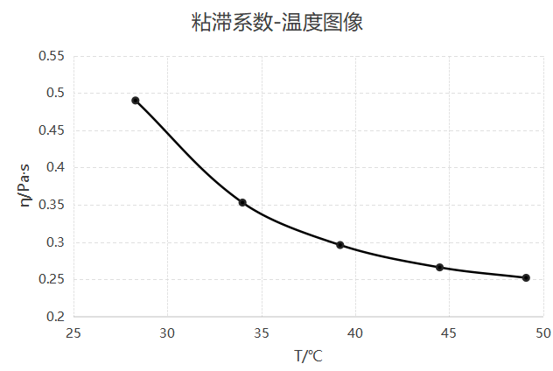

图1 粘滞系数-温度图像

可以看出，随温度升高，液体的粘滞系数下降。

1. **实验拓展**

1.影响液体粘滞系数的因素有哪些？

(1)温度：一般而言，随温度升高，液体的粘滞系数会下降，与本次实验所得结果相符。

(2)液体的分子结构：较大的分子或分子间有较强相互作用的液体往往具有较高的粘度，如果液体分子之间有较强的氢键或范德华力，液体的粘度通常也会较高。

(3)溶质的种类和浓度：溶解在液体中的物质（如盐、糖、溶剂等）会影响液体的粘度。高浓度溶液通常具有较高的粘度，因为溶质分子或离子在液体中会增加分子间的摩擦力。

(4)压力：压力对液体粘度的影响较小，但在高压下，液体的粘度通常会增加。压力的增大会使分子更加紧密地排列，从而增加液体的内摩擦力。

(5)外部场：对于某些具有极性或含磁性纳米粒子的流体，其粘性会到受电场或磁场的影响。

2.设计一个不用传感器的测量液体黏性系数的实验方法，要求：简述实验方法和基本原理，画出系统原理框图。

可采用毛细管粘度计方法。

[基本原理]基于泊肃叶定律（Poiseuille's Law），该定律描述了在一定条件下，流体在管道中流动的速度与其粘度之间的关系。粘度可通过以下公式计算：



其中r是毛细管半径，ΔP是液体两端压力差，L是毛细管长度，Q是单位时间内流过的液体体积。其中，ΔP可以通过液体的密度和毛细管高度差来计算；Q可通过测量液体流动所需时间和通过的体积来确定。

[实验方法]事先测好毛细管半径、毛细管长度和液体密度。将一个储液瓶置于较高的位置，把毛细管的一端与储液瓶连接起来，使液体在重力作用下流入毛细管，使用计时器记录液体流过毛细管特定长度的时间。最终通过以上公式，即可计算出液体的粘滞系数。

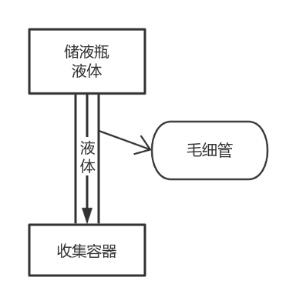[系统框图]

1. **误差分析与心得体会**

【误差分析】

1.实验所用小钢珠基本都存在生锈情况，会导致密度存在偏差，且钢珠不对称，可能会影响其在液体中下降的过程，引发误差。

2.在测量小钢珠的下落时间时，由于是肉眼读数，对小钢珠是否到达标记的线处的判断，和按下秒表时机的把握都存在偏差。

3.温度计接口被油浸染，会造成示数的偏差，且在实验过程中温度计的示数始终在动态变化，会引起读数不准。除此之外，本次实验中温度计在一开始出现了较严重的故障，后续虽然能够正常读数，但准确性也无法保证，这可能会带来很大的误差。

4.在进行实验二的过程中，液体经历了先升到高温再降到低温的过程，可能会对粘滞系数造成影响，从而导致误差。

5.实验二中，每个温度只进行了一次测量，因而偶然误差可能会对结果产生较大影响。

【心得体会】

从本次实验中，我对液体粘滞系数相关知识更加了解，数据处理也更加熟练。

进行实验二时，一开始没有检查温度计的情况，反复调高加热温度后，温度计仍一直显示18℃左右，但实验时把这误认为是加热装置的问题。直到用手触碰量筒壁，发现液体很热，才意识到是温度计出了故障，调整了温度计的接线后，发现此时的温度已经高达40℃以上。这一情况给实验带来了非常大的麻烦。因为如果继续升温，小球的下落会变得非常快，难以准确测量时间，而液体自然冷却又需要很长时间。最终在老师的指导下，通过将锅内的水更换为冷水的方式将液体冷却，得以成功完成实验。从这个过程中，我认识到了实验前先检查设备的重要性，并学习了在遇到意外情况时，应该如何想办法让实验回到正轨。

教师签字：

